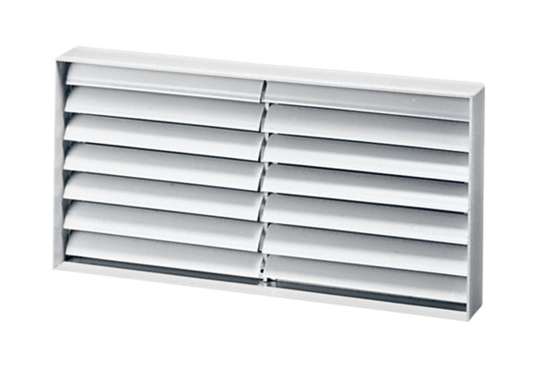Volet de fermeture de gaine rectangulaire AKP 31Unité de conditionnement : 1 pièceGamme: D
Numéro de référence : 0151.0099Fabricant : MAICO

